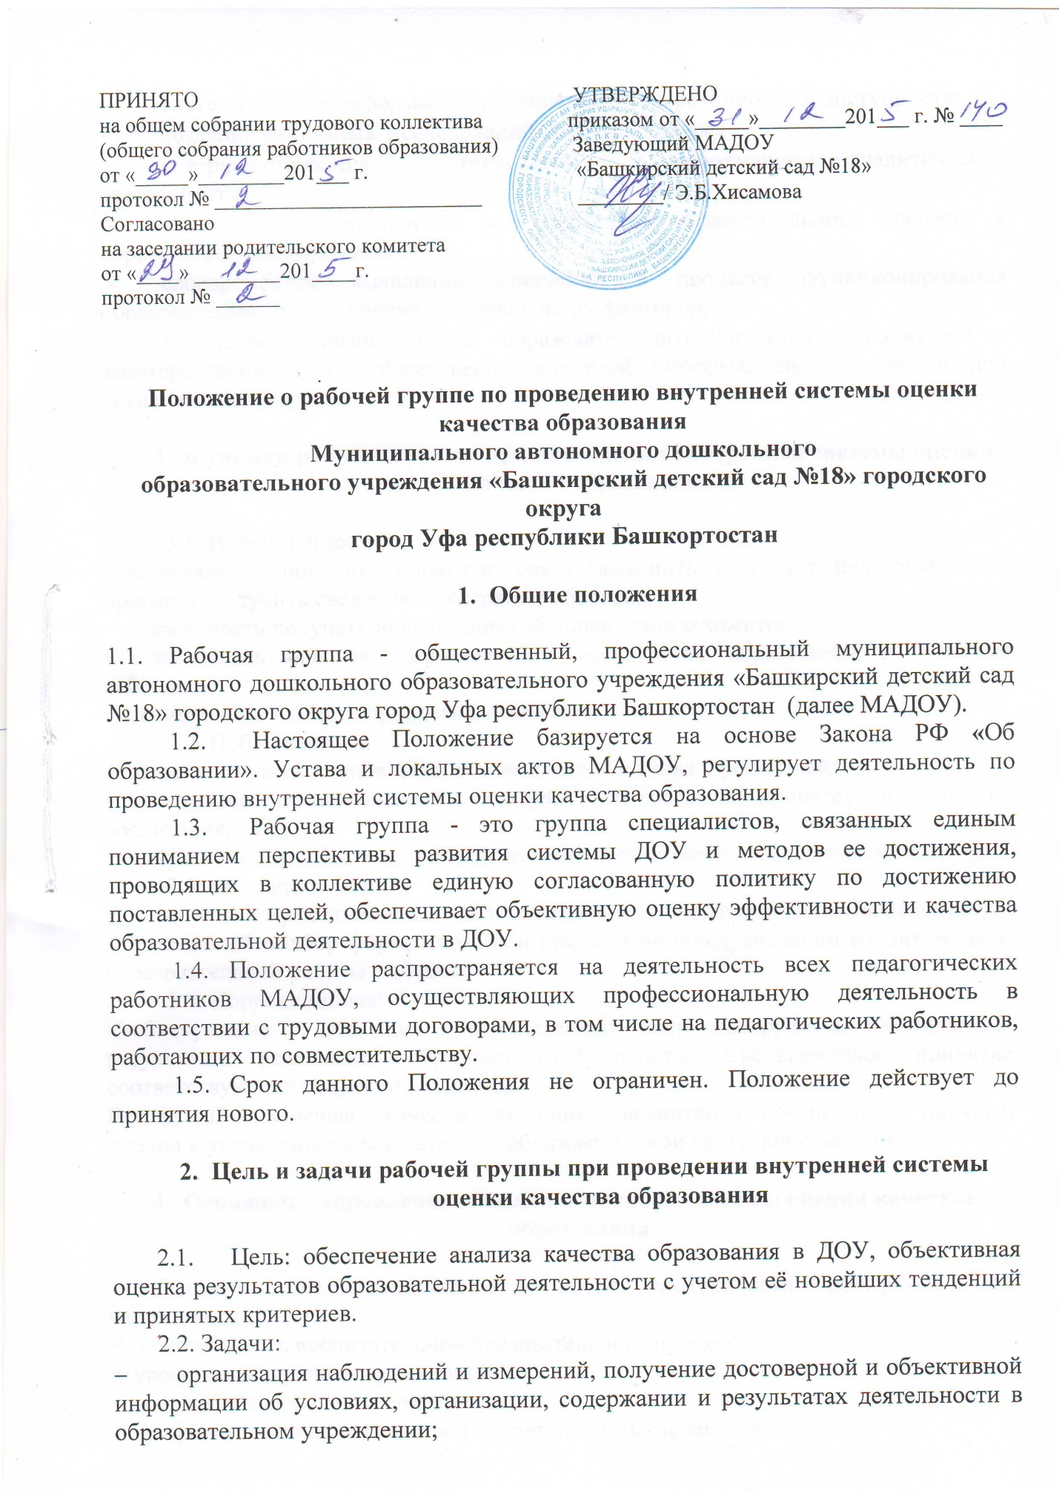
- систематизация информации, повышение ее оперативности и доступности;
- создание механизма исследований на всех уровнях;
- совершенствование технологий информационно-аналитической деятельности;
- координация деятельности всех субъектов образовательного процесса в образовательном учреждении;
- своевременное выявление изменений в процессе функционирования образовательного учреждения и вызвавших их факторов;
- обеспечение администрации образовательного учреждения, родителей и заинтересованных лиц общественно значимой информацией, получаемой при осуществлении анализа.

- Функции рабочей группы при проведении внутренней системы оценки качества образования

3 1. Информационная:
- возможность получать обратную связь (выяснить результат педагогического процесса, получить сведения о состоянии объекта);
- возможность получать информацию об управлении субъектов;
- возможность анализа эффективности воспитания, образования и развития ребенка;
- возможность выявить проблемы, искажения.
3.2. Побудительная:
- стимуляция всех членов педагогического коллектива и родителей;
- повышение педагогической культуры, интереса к процессу и качеству воспитания;
- побуждение педагогов к проведению самоанализа своего педагогического труда.
3.3. Формирующая:
- внедрение и эффективное использование «зоны ближайшего развития ребенка»;
- адекватный подбор форм, методов и приемов индивидуализации воспитательно-образовательной работы с детьми.
3.4. Коррекционная:
- обнаружение и фиксация многочисленных непрогнозируемых, неожиданных результатов реализации образовательной работы. Своевременное принятие соответствующих коррекционных мер.
Все функции повышают качество обучения и воспитания; обеспечивают научный подход к управлению воспитательно-образовательной деятельностью в ОУ.

- Основные направления и виды внутренней системы оценки качества образования

- соблюдение законодательства в сфере деятельности образовательного учреждения;
- оснащенность воспитательно-образовательного процесса;
- уровень достижений в развитии ОУ;
- состояние здоровья воспитанников;
- профессиональное мастерство (компетентность) педагогов;
- качество выполнения социального заказа родителей;
- качество реализации Образовательной программы ДОУ.

- Объекты внутренней системы оценки качества образования

- воспитанники;
- сотрудники МАДОУ
- педагогический коллектив
- родители

- Рабочая группа

Заведующий – осуществляет сбор информации, отслеживает соответствие состояния и результатов образовательного процесса государственным стандартам, выполнение реализуемой программы воспитания и обучения детей, взаимоотношения взрослых и детей, а также другие показатели качества образовательного процесса в ДОУ, осуществляет контрольную функцию, которая является неотъемлемой частью управленческой деятельности.
Старший воспитатель, воспитатели – отслеживают динамику усвоения дошкольниками программного материала, соответственно Образовательной программы МАДОУ, подготовку детей к школе с целью выявления особенностей, изменений в развитии ребенка для последующего учета при планировании и проведении образовательного процесса.
Педагогическая диагностика позволяет решать вопросы прогнозирования работы в МАДОУ, аттестации педагогического коллектива.
Педагогическая диагностика проводится не только ради того, чтобы выявить недостатки, ошибки в работе, констатировать уровень развития воспитанников. Ее главное предназначение – анализ и устранение причин, накопление и распространение педагогического опыта, стимулирование творчества, педагогического мастерства.
Заведующий хозяйством – выполняет анализ материально-технического обеспечения образовательного процесса.

- Организация и управление внутренней системы оценки качества образования

7.1. Руководство проведения внутренней системы оценки качества образования находится в компетенции рабочей группы дошкольного учреждения.
7.2. Периодичность, показатели, форма сбора, предоставление информации определяются рабочей группой дошкольного образовательного учреждения.
7.3. Лица, осуществляющие анализ (мониторинг), несут персональную ответственность за достоверность и объективность представляемой информации. Лица, организующие мониторинг, несут персональную ответственность за использование данных мониторинга, их обработку, анализ и распространение результатов.
7.4. По материалам мониторинга готовятся аналитические материалы (сборники, служебные записи и т.д.), в формах соответствующих целям и задачам конкретных исследований.
7.5. Анализ (мониторинг) предполагает широкое использование современных информационных технологий на всех этапах: сбор, обработка, хранение, использование информации. Хранение и оперативное использование информации осуществляется посредством печатных и электронных баз данных. Срок хранения материалов 5 лет

- Права рабочей группы

8.1. Члены рабочей группы имеют право:
- самостоятельно изучать и анализировать деятельность МАДОУ;
- выступать на заседаниях с анализом проблем и выявленных недостатков;
- давать рекомендации по применению системы оценок при качественной и количественной характеристике состояния образовательного процесса;
- разрабатывать документацию в удобной форме;
- проводить измерения, диагностику и анализ основных направлений деятельности;
- вырабатывать единые критерии, инструментарий оценки качества образовательного процесса в МАДОУ.

